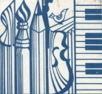

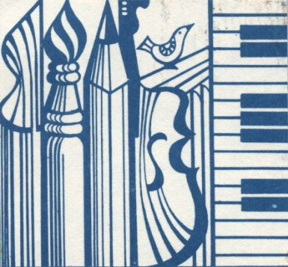
МУНИЦИПАЛЬНОЕ БЮДЖЕТНОЕ УЧРЕЖДЕНИЕ
ДОПОЛНИТЕЛЬНОГО ОБРАЗОВАНИЯ
«ДЕТСКАЯ ШКОЛА ИСКУССТВ № 1»
_________________________________________________________________________________________________
Пост – релиз
Открытой областной выставки-конкурса творческих работ преподавателей и учащихся ДХШ и ДШИ
"Учитель - ученик. Вдохновение и творчество"
«Творческий натюрморт»

В период с 30.09.2022 по 28.10.2022гг. в выставочном пространстве Муниципального бюджетного учреждения дополнительного образования «Детская школа искусств №1» г. Нижний Тагил проходила открытая областная выставка-конкурс творческих работ преподавателей и учащихся ДХШ и ДШИ «Учитель - ученик. Вдохновение и творчество «Творческий натюрморт».
В конкурсе приняли участие 56 творческих работ учащихся и преподавателей из девяти населенных пунктов Свердловской области (г. Нижний Тагил, г. Кировград, г. Заречный, г. Асбест, г. Красноуральск, п. Новоасбест, г. Екатеринбург, г. Полевской, с. Николо-Павловское.)
Основные цели:
- совершенствование профессионального мастерства и активизация творческой деятельности преподавателей ДХШ и ДШИ;
- выявление творческой индивидуальности учащихся и мастерства преподавателей;
В рамках конкурса был проведен мастер-класс преподавателя высшей категории МБУ ДО «ДШИ №1» Воропаевой Елены Юрьевны на тему: «Декоративный натюрморт» (цветная бумага, коллаж).
18 октября 2022г. жюри были подведены итоги конкурса.
Информация и видеоматериалы выставки конкурса «Учитель - ученик. Вдохновение и творчество «Творческий натюрморт» представлены на официальном сайте МБУ ДО «ДШИ №1» http://schoolnt.ru/.
Поздравляем победителей и участников конкурса и желаем дальнейших творческих успехов.

